Принято  Педагогическим советом  МБОУ «Мичанская основная общеобразовательная школа Сабинского муниципального района РТ»  Протокол №2 от 31.08.2020 г. | «Утверждаю»  Директор МБОУ «Мичанская основная общеобразовательная школа Сабинского муниципального района РТ»  ______________Закиров Д.Р.  Введено в действие приказом  № 158_от 31.08.2020 г.

Согласовано  Советом обучающихся  МБОУ «Мичанская основная общеобразовательная школа Сабинского муниципального района РТ»  Протокол №1 от 31.08.2020 г. | Согласоваио  Советом родителей МБОУ «Мичанская основная общеобразовательная школа Сабинского муниципального района РТ»  Протокол № 1 от 31.08.2020 г..

ПОЛОЖЕНИЕ

об организации дополнительного образования в
муниципальном бюджетном общеобразовательном учреждении «Мичанская основная общеобразовательная школа Сабинского муниципального района Республики Татарстан»

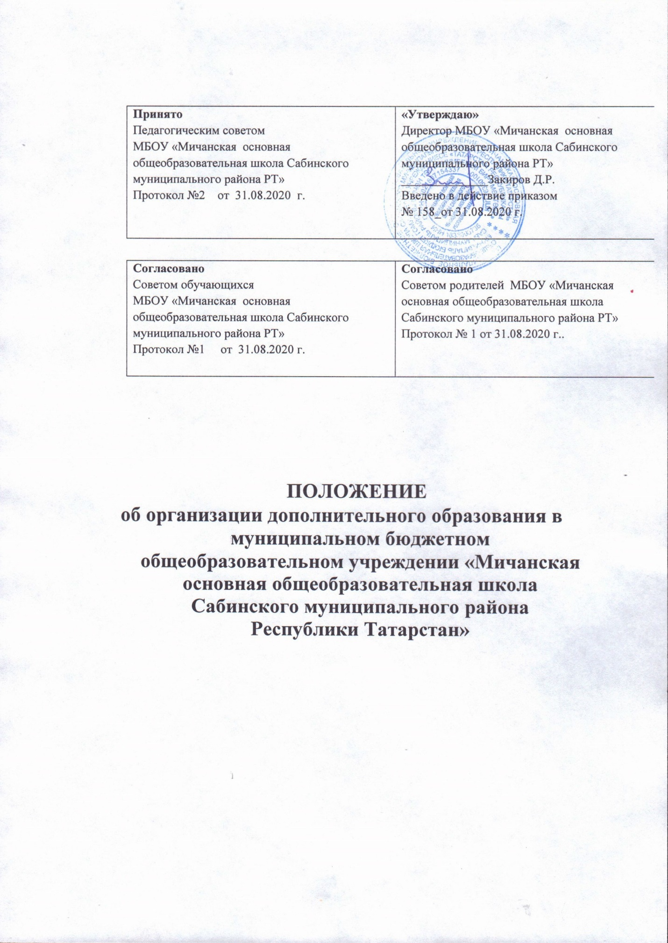

1. Общие положения
1.1. Настоящее Положение разработано в соответствии с Федеральным Законом «Об образовании в Российской Федерации» от 29.12.2012 года № 273-ФЗ, СанПиН 2.4.2.2821-10 "Санитарно-эпидемиологические требования к условиям и организации обучения в общеобразовательных учреждениях" с изменениями и дополнениями, СанПин 2.4.4.1251-03 «Санитарно-эпидемиологические требования к учреждениям дополнительного образования детей (внешкольные учреждения)» 20.06.2003г, Устава МБОУ «Мичанская ООШ Сабинского муниципального района РТ»

1.2. Настоящее Положение определяет дополнительное образование как вид образования, который направлен на всестороннее удовлетворение образовательных потребностей человека в интеллектуальном, духовно-нравственном, физическом и (или) профессиональном совершенствовании и не сопровождается повышением уровня образования.

1.3. Дополнительное образование детей направлено на формирование и развитие творческих способностей детей, удовлетворение их индивидуальных потребностей в интеллектуальном, нравственном и физическом совершенствовании, формирование культуры здорового и безопасного образа жизни, укрепление здоровья, а также на организацию их свободного времени. Дополнительное образование детей обеспечивает их адаптацию к жизни в обществе, профессиональную ориентацию, а также выявление и поддержку детей, проявивших выдающиеся способности.

1.4. Дополнительное образование развивается в школе в целях формирования единого образовательного пространства МБОУ «Мичанская ООШ Сабинского муниципального района РТ», повышения качества образования и реализации процесса становления личности в разнообразных развивающих средах.

1.5. Дополнительное образование является равноправным, взаимодополняющим компонентом базового образования.

1.6. Дополнительное образование предназначено для педагогически целесообразной занятости детей в возрасте от 6 до 18 лет в их свободное (внеучебное) время.

1.7. Дополнительные общеобразовательные программы для детей должны учитывать возрастные и индивидуальные особенности детей.

1.8. Дополнительное образование детей осуществляется в соответствии со следующими принципами:
• свободный выбор дополнительных образовательных программ в соответствии с интересами, склонностями и способностями детей за рамками основного общего образования;
• многообразие дополнительных образовательных программ.
1.9. В школе не допускаются создание и деятельность организационных структур политических партий, общественно-политических и религиозных движений и организаций.
1.10. Образовательная организация имеет право устанавливать прямые связи с учреждениями дополнительного образования, учреждениями профессионального образования и социальной сферы, другими предприятиями, организациями, в том числе иностранными, для реализации целей развития системы дополнительного образования.

2. Основы деятельности
2.1. Образовательная организация самостоятельно разрабатывает концепцию своей деятельности в сфере дополнительного образования с учетом запросов детей, потребностей семьи, детских и юношеских общественных объединений и организаций, особенностей социально-экономического развития региона и национально-культурных традиций.

2.2. Объединения дополнительного образования располагаются в основном здании образовательной организации
2.3. Образовательная организация реализует дополнительные образовательные программы в течение всего учебного года, включая каникулярный период
2.4. Реализация программ дополнительного образования в образовательной организации строится на принципе интеграции основного и дополнительного образования.

2.5. В образовательной организации реализуются программы дополнительного образования следующих направленностей: художественной, физкультурно-спортивной, социально-педагогической, военно-патриотической, научно-технической, естественнонаучной.
2.5. Содержание деятельности групп определяется педагогом-руководителем группы с учетом имеющихся в образовательном учреждении программ, рекомендованных государственными органами управления образованием, модифицированными (адаптированными), авторскими.

2.6. Педагогические работники могут разрабатывать авторские программы, утверждаемые директором школы и принятые на методическом совете школы.
2.7. Численный и возрастной состав групп определяется исходя из образовательных и воспитательных задач, психолого-педагогической целесообразности, санитарно-гигиенических норм, материально-технических условий. Группы в объединениях дополнительного образования могут быть как одновозрастными так и разновозрастными.

2.8. Каждый ребенок имеет право заниматься в нескольких группах, менять их.

2.9. При приеме в спортивные, спортивно-технические, туристические, хореографические объединения необходимо медицинское заключение врача (фельдшера ФАП) о состоянии здоровья ребенка.

2.10. Зачисление ребенка в объединение дополнительного образования осуществляется на основании заявления его родителей (законных представителей).

2.11. В случае снижения фактической посещаемости в течение года группы должны быть объединены или расформированы.

3. Участники образовательного процесса.
3.1. Участниками образовательного процесса в школе являются дети, учащиеся МБОУ «Мичанская ООШ Сабинского муниципального района РТ»
, педагогические работники, родители (законные представители).

3.2. При приеме детей в объединения дополнительного образования школа обязана ознакомить их и их родителей (законных представителей) с документами, регламентирующими организацию образовательного процесса.
3.3. Права и обязанности учащихся, родителей (законных представителей), работников определяются Уставом МБОУ «Мичанская ООШ Сабинского муниципального района РТ» и иными предусмотренными Уставом локальными актами.

4. Организация образовательного процесса
4.1. Расписание занятий объединений дополнительного образования составляется для создания наиболее благоприятного режима труда и отдыха детей администрацией школы, утверждается приказом директора образовательной организации с учетом пожеланий родителей (законных представителей), возрастных особенностей детей и установленных санитарно-гигиенических норм.

4.2. Занятия объединений дополнительного образования проводятся согласно расписанию, которое составляется в начале учебного года администрацией по представлению педагогических работников с учетом определения наиболее благоприятного режима труда и отдыха учащихся. Расписание утверждается директором образовательной организации. Перенос занятий или изменение расписания производится только с согласия администрации и оформляется документально. В период школьных каникул занятия могут проводиться по специальному расписанию.

4.3. Продолжительность занятий в объединениях дополнительного образования для учащихся 1 класса от 30 до 40 мин, для учащихся 2-9 классов 40 минут с перерывом на 10 минут.
4.4. Списочный состав детских объединений дополнительного образования должен быть не менее 10 человек составляет:

5. Управление и руководство

5.1. Объединения дополнительного образования создаются, реорганизуются и ликвидируются приказом директора образовательной организации.

5.2. Управление дополнительным образованием осуществляет директор образовательной организации.
5.3. Директор осуществляет прием на работу и расстановку кадров, распределение должностных обязанностей, несет ответственность за уровень квалификации работников в соответствии с законодательством РФ.

5.4. Директор утверждает штатное расписание в соответствии со структурой дополнительного образования, ставки заработной платы и должностные оклады, надбавки и доплаты к ним. Штатное расписание может меняться в связи с производственной необходимостью и развитием системы дополнительного образования. Деятельность педагогов, являющихся руководителями объединений дополнительного образования, определяется соответствующими должностными инструкциями.
5.5. Руководство системой дополнительного образования осуществляет заместитель директора по воспитательной работе. Заместитель директора несет ответственность за свою деятельность перед директором, обеспечивают рациональное использование материальных и финансовых средств.
5.6. Источниками финансовых ресурсов являются бюджетные средства.

